中 国 教 育 学 会 科 学 教 育 分 会

关于召开中国教育学会科学教育分会
“2011年全国小学科学优质课展示活动”的通知

各省(自治区、直辖市、新疆生产建设兵团)小学科学（自然）教学专业委员会、
教育教学研究室（教育学院、教科所）：

为了更好地开展科学教育分会的学术交流，检阅全国高水平科学教师队伍，提高各地科学课堂教学水平，根据中国教育学会科学教育分会2011年工作部署，定于2011年10月11日至14日在浙江省嘉兴市召开“中国教育学会科学教育分会2011年全国小学科学优质课展示活动”。现将有关事宜通知如下。
一、会议主要内容
1、全国小学科学生命科学领域优质课教学展示及评比（展示课内容及会场安排详见附件5）；
2、小学科学学科生命科学领域科学概念及教学方法研讨交流。
二、会议代表
小学科学教师和教研员，我会常务理事、理事、学术委员会委员、团体会员代表。除指定名额外，各省与会代表的名额是20人，授课教师的名额包括在各省名额中。请各地按名额派员参加。
三、会议报到时间、地点
报到时间：授课教师10月10日或11日上午报到，其他参会教师10月11日全天报到。
报到地点：各省按分配的指定宾馆报到，详见附件2。
乘车路线：详见附件3。
会议地点：嘉兴市实验小学东校区（巴黎都市校区，农翔路670号）。

四、会议经费
会议代表的交通费和会议期间的食宿费自理，每位代表交会务资料费350元。
五、联系人
嘉兴市教育学院 张建芳 电话：13967386833，邮箱：29848617@qq.com
嘉兴市实验小学 陆志刚【负责后勤】 电话：13738291263，邮箱：5788275@qq.com
嘉兴市实验小学 吴建伟【负责课堂】 电话13957381615，邮箱190674055@qq.com
浙江省教研室 喻伯军 电话13588189774，邮箱ybj2815041@126.com
六、回执
请各地务将与会人员回执（附件1）于9月30日前发喻伯军老师
（ybj2815041@126.com），以便会务准备工作，谢谢合作。
七、其他
1.请授课教师准备详细教案（包括本课教学内容分析、教学目标、教学准备、教学过程、板书设计、学生观察实验单设计、教学反思等内容），于9月20日前将电子稿发至浙江省教研室喻伯军老师邮箱。
2.学校将安排授课教师10月11日下午与学生见面，并抽签决定上课顺序。
3.请授课教师自带课上所需教材及非常规器材。需要当地学校帮忙准备的常规器材，请务必在教案中注明。谢谢！

中国教育学会科学教育分会
2011年9月5日

报送：中国教育学会
抄送：浙江省教育厅教研室
附件1 2011年全国小学科学优质课展示活动回执

省别 |  | 参会人数 | 共（ ）人，其中住宿（ ）人
领队姓名 |  | 联系方式 | 办公室电话
领队姓名 |  | 联系方式 | 手 机
领队姓名 |  | 联系方式 | E-mail

附名单：
姓名 | 性别 | 单位 | 手机

附件2 2011年全国小学科学优质课展示活动宾馆安排
嘉兴市奥德丽酒店【入住代表：广东、广西、福建、山东、北京、天津、上海、重庆、湖南、湖北、河南、河北、云南】
地址：嘉兴市建国路与勤俭路十字路口（华庭商业步行街肯德基对面）
总机：0573—83631999 联系人 ：王小姐 13819408669
可以提供120间双标房
嘉兴市文华园宾馆【入住代表：浙江、江苏、四川、青海、甘肃】
地址：嘉兴市环城东路415号
总机：0573—82093333 联系人：许小姐
可以提供300人的住宿
嘉兴市文溢宾馆【入住代表：黑龙江、辽宁、吉林、海南、新疆、内蒙、陕西、山西、宁夏、西藏、贵州、安徽、江西】
地址：双溪路1798号（嘉兴市教育学院内）
总机：0573——82868553 联系人：冯先生 18657390681
可以提供 90间双标房
维也纳国际酒店嘉兴南湖店【入住代表：学会领导、省教研员、邀请嘉宾、上课教师】
总机：0573—83695556
地址：文益路景宜路交叉口 联系人：王萌萌 18605736312
可以提供 40间双标房

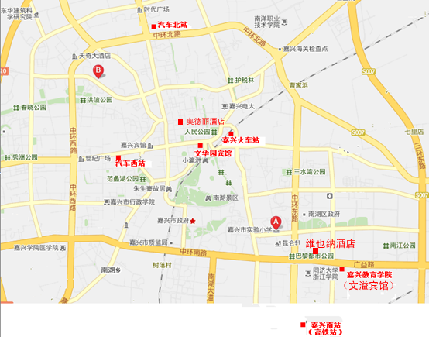
附件3 会议报到嘉兴市内换乘路线及位置示意简图
起 点 | 公共交车 | 终 点
汽车北站 | 乘坐 32路, 在环城东路站 下车 | 文华园
汽车西站 | 乘坐 3路, 在环城东路站 下车 | 文华园
火车站 | 乘坐 3路, 在环城东路站 下车 | 文华园
高铁站  （嘉兴南站） | 乘坐 95路（火车站下）换乘3路或7路 | 文华园
汽车北站 | 乘坐 8路, 在第一医院站 下车换乘30路, 在 高中园区北门站 下车 | 教育学院  （文溢宾馆）
汽车西站 | 乘坐 30路, 在高中园区北门站 下车 | 教育学院  （文溢宾馆）
火车站 | 乘坐 33路, 在高中园区北门站 下车 | 教育学院  （文溢宾馆）
高铁站  （嘉兴南站） | 乘93路（勤俭路育子弄下）换乘15路 | 教育学院  （文溢宾馆）
火车站 | 乘坐 87路, 在格林路站 下车，步行40米 | 维也纳国际  酒店
汽车北站 | 乘坐 87路, 在格林路站 下车，步行40米 | 维也纳国际  酒店
汽车西站 | 乘坐 30路, 在景宜路站 下车 | 维也纳国际  酒店
高铁站  （嘉兴南站） | 93路（勤俭路育子弄下）换乘15路 | 维也纳国际  酒店
汽车北站 | 乘坐 4路, 在市妇幼保健院(旧址)站 下车 | 奥德丽酒店
汽车东站 | 乘坐 6路, 在市妇幼保健院(旧址)站 下车 | 奥德丽酒店
火车站 | 乘坐 9路, 在少年路站 下车 | 奥德丽酒店
高铁站  （嘉兴南站） | 95路（火车站下）换乘9路在 少年路站 下车 | 奥德丽酒店
注：正常情况下各起点站均有出租车
附件4 上海机场、杭州机场到嘉兴市内换乘路线及位置示意简图
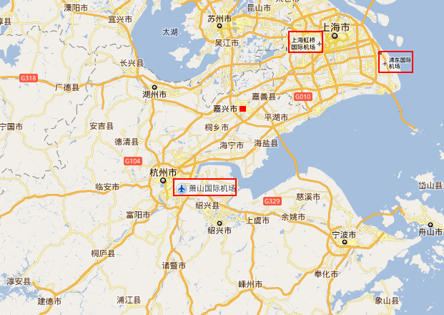
- 萧山机场到嘉兴，您有以下2种方式可以到达：1、坐机场大巴到杭州城站火车站，然后坐火车去嘉兴；2、机场大巴到杭州东站，然后坐快客到嘉兴西站。
- 虹桥机场到嘉兴：在虹桥东交通中心直接坐高铁到嘉兴火车南站，时间大约25分钟左右。（这条线路是首选）
- 浦东机场到嘉兴（大巴）：浦东机场发车时刻11：10、13：10、16：10、18：10
- 浦东机场坐地铁到虹桥东交通中心，再坐高铁到嘉兴火车南站。

附件5 展示课内容及会场安排表
省 | 课题 | 执教教师 | 年级 | 版本
北京 | 果实的结构 | 范 颖 | 四 | 首师大
上海 | 呼吸 | 史加祥 | 五 | 沪科教
辽宁 | 动物的“护身术” | 王 莹 | 五 | 苏教
黑龙江 | 骨骼、关节和肌肉 | 乔红坤 | 四 | 教科
河北 | 种类繁多的动物 | 张 烨 | 六 | 冀人
宁夏 | 营养要均衡 | 张海燕 | 四 | 教科
新疆兵团 | 把种子撒播到远处 | 韩宜萍 | 四 | 教科
贵州 | 食物链与食物网 | 刘 建 | 五 | 教科
广西 | 相貌各异的我们 | 罗 睿 | 六 | 教科
湖北 | 相貌各异的我们 | 张 静 | 六 | 教科
广东 | 动物的卵 | 李春云 | 四 | 教科
海南 | 观察金鱼 | 陈 瑶 | 三 | 教科
江西 | 食物在口腔里的变化 | 罗明明 | 四 | 教科
浙江 | 用显微镜观察微生物 | 李建荣 | 六 | 教科
会场一

省 | 课题 | 执教教师 | 年级 | 版本
天津 | 运动起来会怎样（一） | 王 芸 | 四 | 教科
重庆 | 观察金鱼 | 牟 映 | 三 | 教科
吉林 | 蝴蝶的身体结构 | 迟艳波 | 五 | 教科
山西 | 食物的消化 | 牛俊姿 | 四 | 苏教
陕西 | 我是怎样出生的 | 郑迎进 | 五 | 苏教
青海 | 维护生态平衡 | 谈有恒 | 五 | 教科
四川 | 相貌各异的我们 | 邱小飞 | 六 | 教科
云南 | 相貌各异的我们 | 李 俊 | 六 | 教科
河南 | 鱼儿的奥秘 | 胡滢滢 | 四 | 大象
湖南 | 食物链 | 何 利 | 六 | 湘科
山东 | 脑与神经 | 栾彩霞 | 五 | 青岛
江苏 | 果实和种子 | 吴京钧 | 三 | 苏教
安徽 | 生的食物和熟的食物 | 赵永强 | 四 | 教科
福建 | 我们的食物安全吗 | 林 岚 | 五 | 苏教
浙江 | 蜗牛 | 张晓萍 | 三 | 教科
会场二

